Отчёт МКДОУ АГО «Ачитский детский сад «Улыбка»- филиал «Бакряжский детский сад «Колокольчик», по проведению мероприятий посвящённых месячнику МИЛОСЕРДИЯ

Воспитатель:Лосева С.М (старше-подготовительная группа)

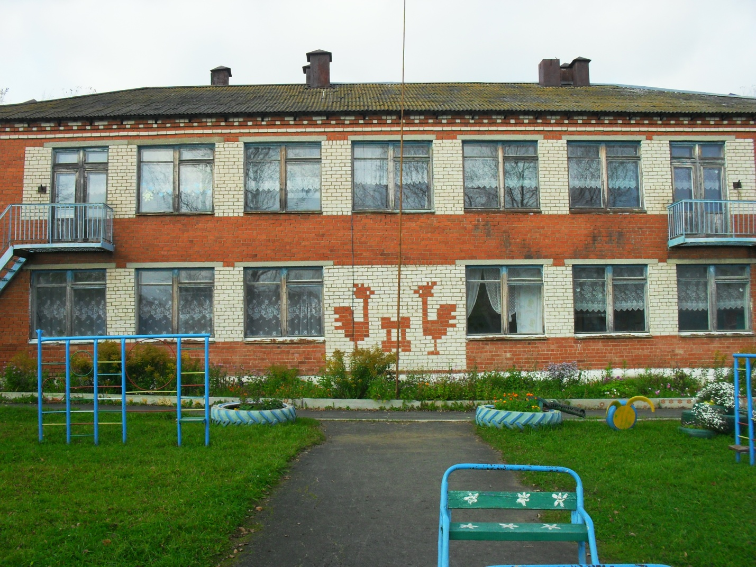

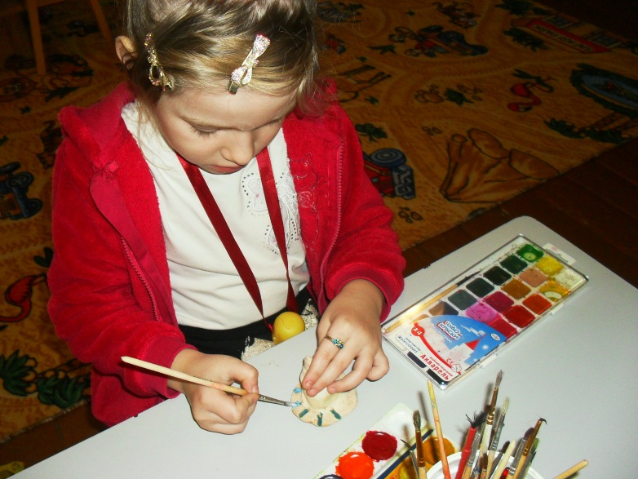

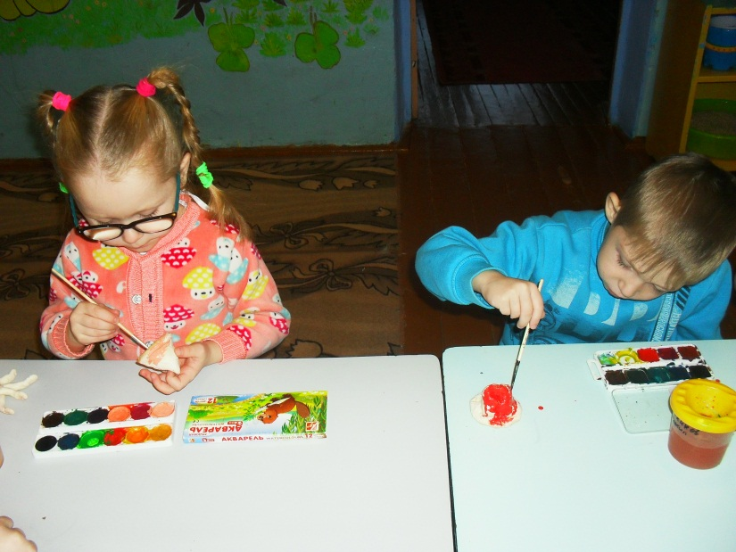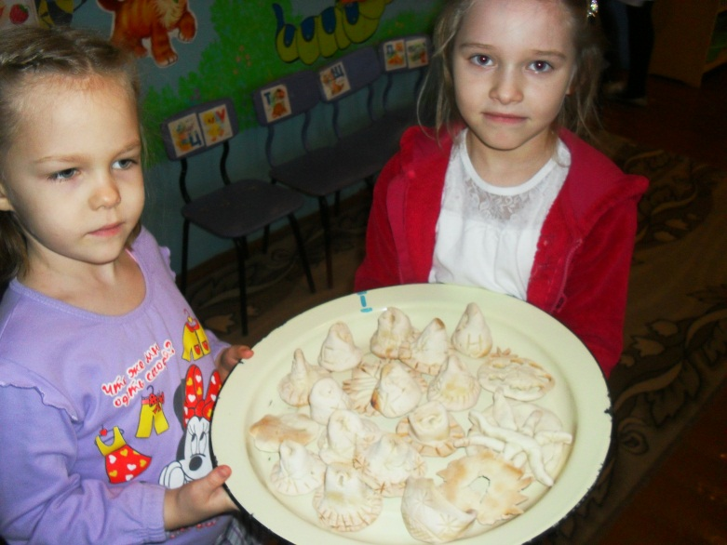

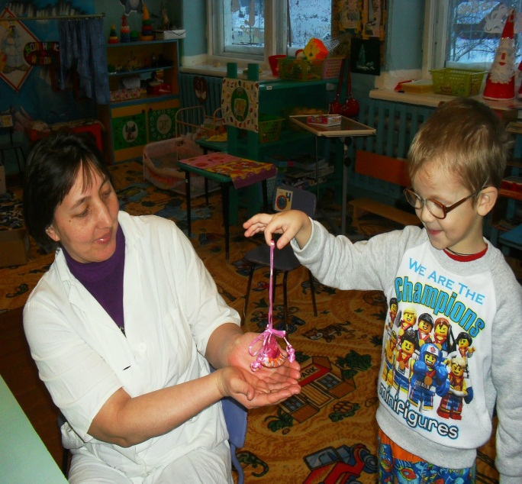

АКЦИЯ «ПОДАРИ КОЛОКОЛЬЧИК ДОБРА» С 28.11.16-07.12.16

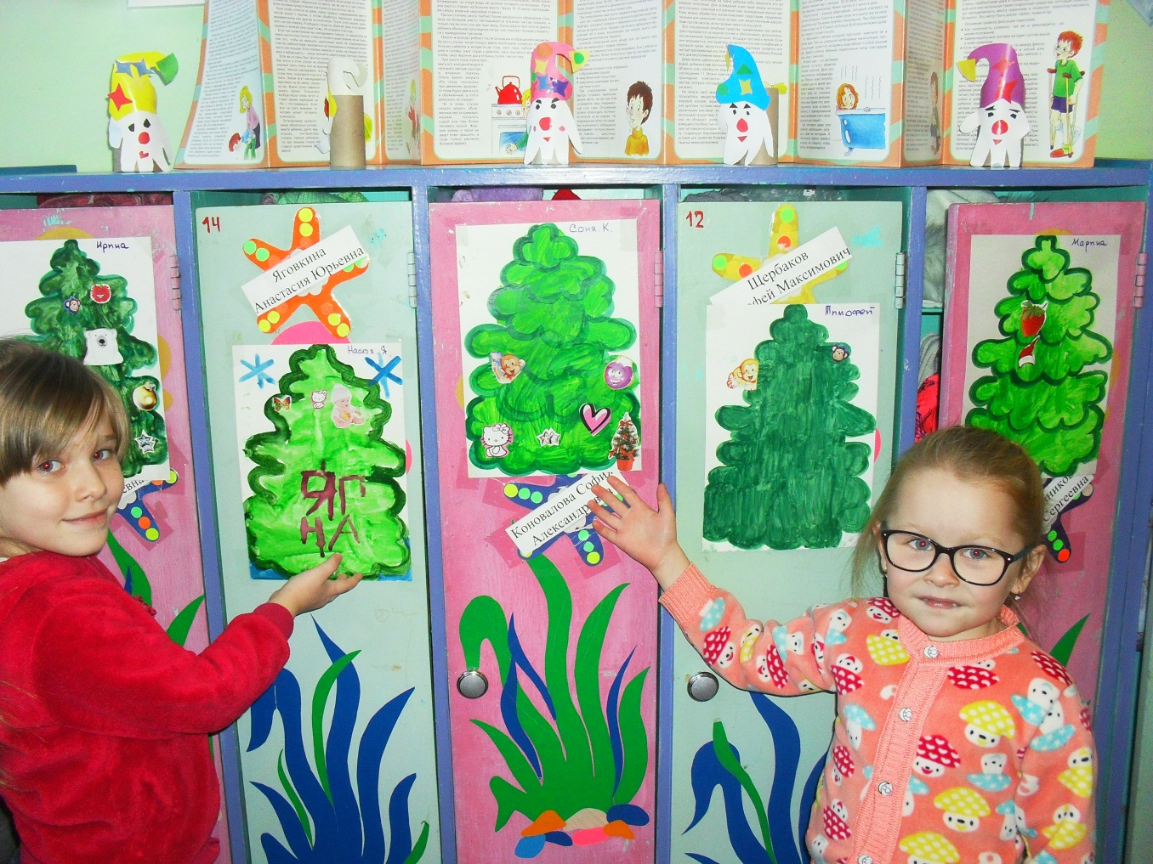

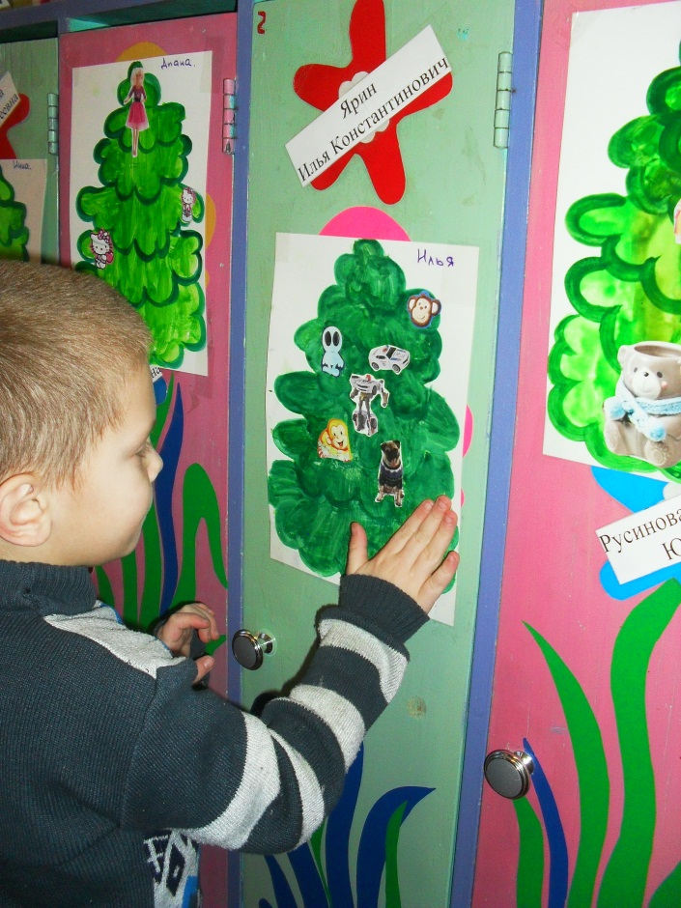АКЦИЯ «УКРАСЬ ЁЛОЧКУ ДОБРЫМИ ДЕЛАМИ»-В ТЕЧЕНИИ МЕСЯЦА ДЕКАБРЯ

РАБОТА С РОДИТЕЛЯМИ «ЛУКОШКО ДОБРЫХ ДЕЛ»-В ТЕЧЕНИИ МЕСЯЦА.

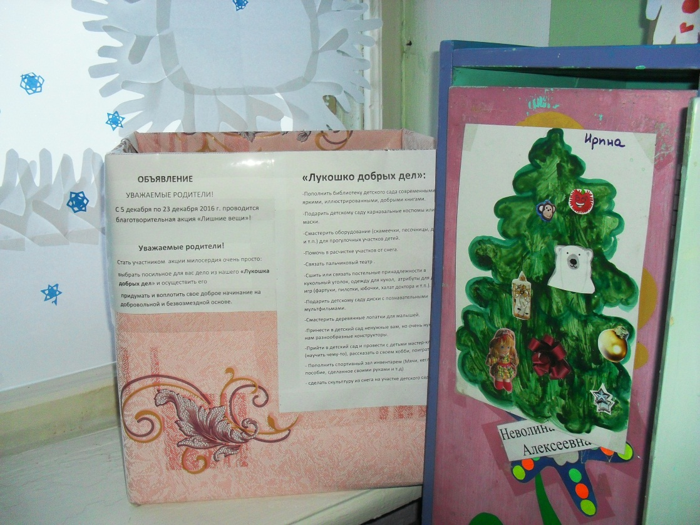

АКЦИЯ»ТВОРИ ДОБРО СВОИМИ РУКАМИ»-СБОР ВЕЩЕЙ ДЛЯ ДЕТЕЙ СРЦН «РОДНИЧОК» В ТЕЧЕНИИ МЕСЯЦА

